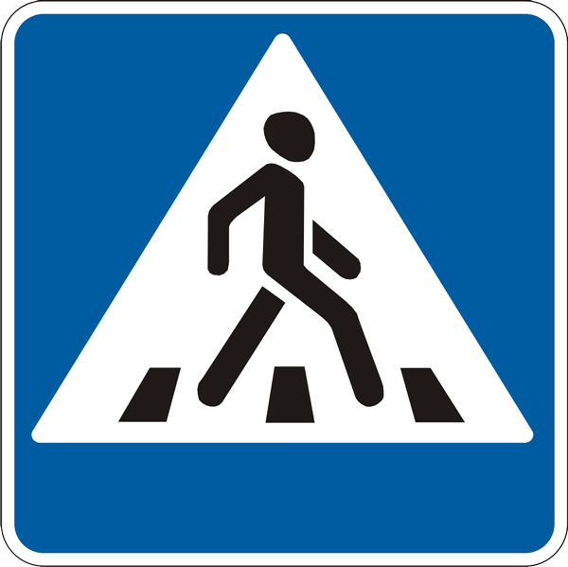
СХЕМА БЕЗОПАСНОГО МАРШРУТА В ШКОЛУ
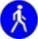
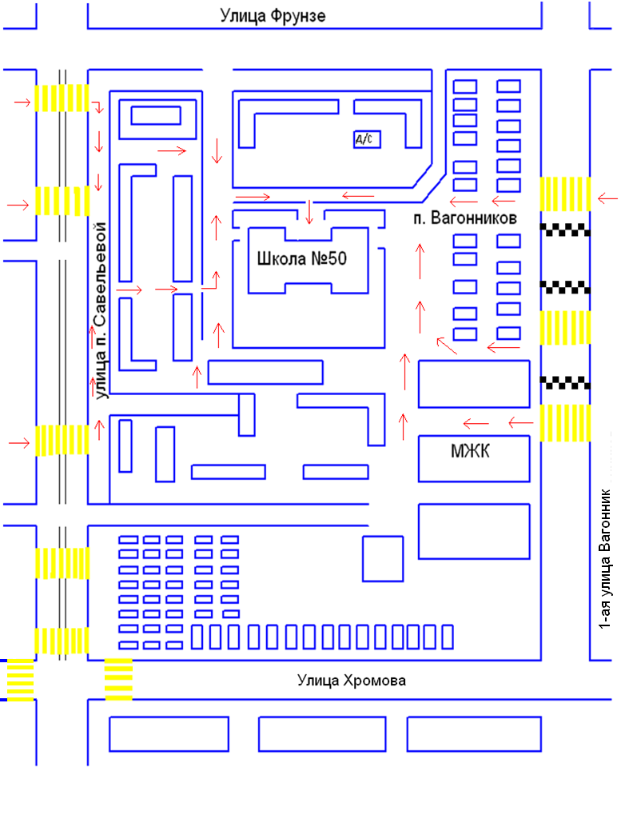
МОУ СОШ №50

